区人社局：严抓职业技能培训机构教学质量 促进群众高质量就业

全省高质量发展大会和省、市人社系统高质量发展大会召开后，武江人社系统进行了全员贯彻学习，以“起步即是冲刺”姿态开工布局。2月8日，围绕“推动高质量充分就业”这一主题，局机关就业培训部门深入全区职业技能培训机构检查指导工作，严抓教学质量，全面提升职业技能培训质量，以促进群众更高质量就业。
工作人员深入韶关市圆梦职业培训学校进行现场检查指导，对培训学校的场地、师资、教案、证书申领等进行了全方位的检查指导。重点检查了学校开展“南粤家政”培训的居家、医护两个项目的培训资料和证书申领资料，指出学校在师资配备，授课内容、实操实验、考核标准等方面注意的问题，要求教学质量、考核标准要有提升目标，证书申领实现全流程监管。同时，检查指导人员还对培训学校开展了安全生产检查。
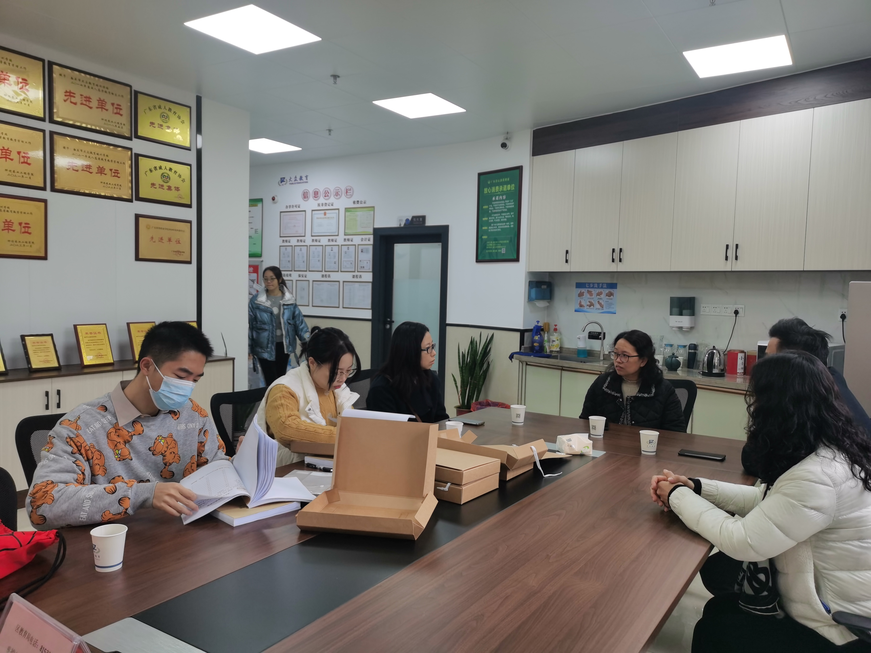
检查指导现场
区人社局相关负责人对韶关市圆梦职业培训学校加强职业技能培训工作给予了充分肯定，强调培训机构要注重增强培训的针对性、实用性，要求学校要不断加强培训全过程管理，切实提升培训质效，让培训成果指导实践，真正实现职业技能培训提升助力重点人群实现高质量就业。
下一步，区人社局将继续依托项目培训促进就业技能提升，严抓教学质量，力争通过提升职业技能培训质量实现群众高质量就业。

作者：武江区人社局 梁程铭

